110.15

Yopal. 19 de Octubre del 2024

Señor
Naren Gomez
Ingeniero
Sisoft
Dirección: Calle 30 28-69
YOPAL, CASANARE
Correo: narengomez16@gmail.com

ASUNTO: Respuesta a radicado

Cordial saludo
Un texto es una composición de signos codificados en un sistema de escritura que forma una unidad de sentido. También es una composición de caracteres imprimibles generados por un algoritmo de cifrado que, aunque no tienen sentido para cualquier persona, sí puede ser descifrado por su destinatario original
Atentamente
BEATRIZ GUARNIZO
Director(A) Técnico(A) De Responsabilidad Fiscal

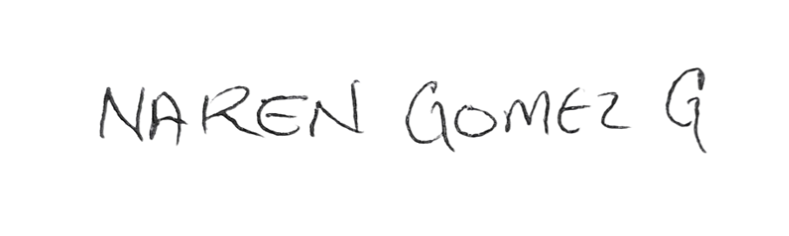
Proyectó: ELBA HERNANDEZ

